الجمهورية الجزائرية الديمقراطية الشعبية
وزارة التربيــــــــة الوطــنيــة متوسطة : عمر رابح – بني فودة-
مديرية التربية لولاية سطيف المستوى : ثالثة متوسط
اختبار الثلاثي الثاني في مادة: العلوم الفيزيائية و التكنولوجيا المدة: سـاعـة و نصف
الجـزء الأول: (12 نقطة)
التمرين الأول: ( 06 ن )
1
-
+
من أجل معرفة الجهة الإصطلاحية للتيار الكهربائي قامت مريم بتركيب
دارة كهربائية الموضحة في السند رقم (1) :
- أ- سّم العناصر المرقمة .
ب- عند غلق القاطعة . ماذا تلاحظ ؟
ج- نعكس قطبي العنصر رقم 1 . ماذا تلاحظ ؟ و ماذا تستنتج ؟
2
السند (1)
- أرادت مريم قياس شدة التيار الكهربائي المّار في الدارة .
- ما هو الجهاز الذي تستعمله ؟ و كيف يربط في الدارة ؟
- أعد رسم مخطط الدارة بعد إضافة جهاز القياس .
- حدد الجهة الإصطلاحية للتيار الكهربائي على المخطط
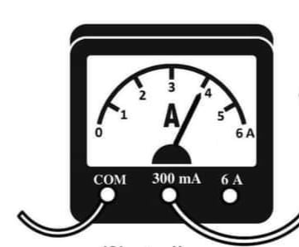
- من خلال السند رقم (2) احسب شدة التيار المارة في الدارة
السند (2)
التمرين الثاني: ( 06 ن )
لديك دارة كهربائية تحتوي على أربعة مصابيح متماثلة مربوطة حسب السند (3) .
-
+
1
i
- كيف تم توصيل المصباحين : - L₁ و L₂ ؟
- (L₁ و L₂ ) مع L₃ ؟
L₄
i₁
L₁
- ما دور العنصر رقم (1) ؟
- ما هي جهة حركة الدقائق الكهربائية في الدارة ؟
L₃
L₂
i₂ i₂
- أكمل الجدول التالي مع التعليل .
I₄ | I₃ | i₂ | i₁ | i  السند (3)
 |  |  |  | 0.5 A

- بعد مدة اتلف المصباح L₁ . استنتج شدة التيار i₂؟ علل اجابتك .

الصفحة 1 من 2
اختبار الثلاثي الثاني في مادة: العلوم الفيزيائية و التكنولوجيا
الجـزء الثاني: ( 08 نقاط )
الوضعية الإدماجية: ( 08 ن )
بحلول فصل الصيف اشترى والد مريم مكيف هوائي من الحجم الكبير بعد تركيبه نصح التقني الوالد بعدم تشغيله مع بعض الأجهزة الكهرومنزلية في آن واحد .
إليك بعض الأجهزة الكهرومنزلية الموجودة في بيت مريم .
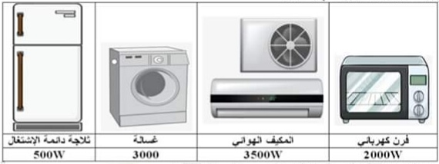

W
- على ماذ تدل الدلالة التي كتبت تحت كل جهاز .
- إذا علمت أن PMD = 6 kw
- ماذا يحدث لو قامت مريم بتشغيل كل هذه الأجهزة في نفس الوقت ؟ مع التعليل
- اقترح حلا لتفادي هذا المشكل .
- احسب الطاقة التي يحولها المكيف إذا اشتغل ساعتين في اليوم بوحدة KJ و ب KWH .
- بماذا تنصح الوالد عند استعمال المكيف من أجل ترشيد الاستهلاك ؟

الصفحة 2 من 2

